ELEKTRİK NEDİR?
Elektrik bir enerji türüdür. Kömür, petrol, nükleer yakıt veya akarsulardan elde edilir.Ayrıca Rüzgardan ve Güneş panellerinden de elektrik elde edilmektedir. Rüzgardan ve Güneş panellerinden elde edilen elektrik enerjisi çevreyi kirletmeyen temiz enerjidir.Aşağıdaki görselde basit devre elemanları şekil olarak gösterilmiştir.
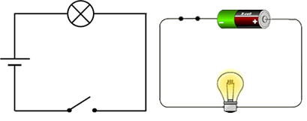

EVİMİZ VE OKULUMUZDAKİDEVRE ELEMANLARI:
- Anahtar
- Duy(Ampulün takıldığı yer)
- Ampul
- Bağlantı kabloları. (Duvarın içinde)

Evimiz ve Okulumuzda kullandığımız birçok araç elektrikle çalışır. Bütün elektrikli araçlarda basit ya da karmaşık elektrik devresi vardır.Evimizde fırın, televizyon, buzdolabı, radyo ve lamba;Okulumuzda ise bilgisayarlar,fotokopi makinesi, akıllı tahta,projeksiyon cihazı elektrikle çalışan araçlardır.

EVİMİZ VE OKULUMUZDAKİ ELEKTRİK DONANIMI İLE BASİT ELEKTRİK DEVRESİ AYNI MIDIR?
Evet, tamamen aynı olmasa da benzerdir.
- Basit elektrik devresinde yer alan iletken tel yerine duvar içlerinde korumalı bakır kablolar vardır.
- Pil yerine güç kaynağı olarak trafolardan elektrik sayacımıza gelen elektrik enerjisi kullanılmaktadır.
- Anahtar yerine evimizde lambaları açıp kapamaya yarayan elektrik düğmeleri vardır.
Kısacası evimizdeki düzenekle basit elektrik düzeneği aynı mantıkla hazırlanmıştır ama evimize gelen enerji pilin verdiği enerjiden çok fazla olduğu için ona dokunmak, onunla oyun oynamak son derece tehlikelidir.

ELEKTRİKLİ EV ALETLERİNİ NASIL KULLANIRIZ?
- Elektrikli aletlerin fişini prize takarız.
- Bu aletlerin açma kapama düğmelerini kullanarak çalıştırırız.
- Bu açma kapama düğmeleri basit elektrik devrelerindeki anahtarla aynı görevi yapar.
- Düğmeyi açtığımızda elektrik devresindeki anahtarı kapatmış oluruz.Bu da elektrik devresinin tamamlanması anlamına gelir.

BAĞLANTI KABLOSU NE İÇİN KULLANILIR?
Tüm elektrikli aletlerde bağlantı kablosu vardır. Bağlantı kablosu sayesinde elektrikli alete, elektrik enerjisi taşınır. Bağlantı kabloları evlerimizde duvarların içinde bulunur. Bu kablolar yardımı ile elektrik düğmesine ve prizlere elektrik taşınır.

MİNİ TEST

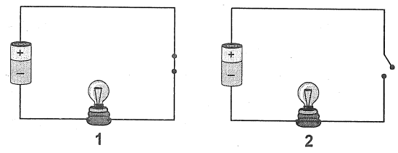

1-Yukarıda verilen elektrik devrelerindeki 1 ve 2 lambaları için ne söylenebilir?
A)Yalnız 2 ışık verir. B)Her ikisi de ışık verir. C)Yalnız 1 ışık verir.D)İkisi de ışık vermez.

2-Işık enerjisini kullanarak elektrik enerjisi üreten pillere ★ pili denir. Yukarıda verilen ifadede ★ sembolü ile gösterilen yere aşağıdakilerden hangisi getirilmelidir?
A)Akü B)Işık C)Yıldız. D)Güneş.

- Pil
- Akü
- Batarya
- Dinamo

3-Yukarıdakilerden hangisi bisiklet farının enerji ihtiyacını karşılar?
A) 3 B) 4 C) 3 D) 1

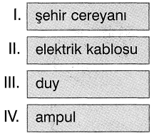
4-Verilenlerden hangisi elektrik enerjisi kaynağıdır?
A)IV B) II C) I D) III

5-Aşağıdakilerden hangisi elektrikle çalışmaz
A)Ütü B)El arabası C)Televizyon D)Buz dolabı

6-Pil, ilk kez kim tarafından yapılmıştır?
A)TalesB)Pascal C)Newton D)Volta

7-Aşağıdakilerden hangisi şehir cereyanı ile çalışır?
A)Buz dolabıB)Saat C)El feneriD)Cep Radyosu

8-Aşağıdakilerden hangisi devreyi açıp kapamaya yarar?
A)Anahtar B)Duy C)Pil D)Kablo

9- Aşağıdakilerden hangisi otomobillerin elektrik kaynağıdır?
A)Pil B)Akü C)Şehir elektriği D)Jeneratör

10- Bazı araçların elektrik kaynakları verilmiştir.Buna göre kaynaklardan hangisi yanlış belirtilmiştir?
A)Saat → Pil B)Araba → AküC)Uydu → Güneş piliD)Hesap makinesi→ Akü
MİNİ TEST CEVAP ANAHTARİ
1)C

2)D

3)B

4)C

5)B

6)D

7)A

8)A

9)B

10)D

www.HangiSoru.com

